SISTEM MANAJEMEN DAN ANALISIS DATA IKLIM DENGAN METODE HOLT-WINTERS (STUDI KASUS : KABUPATEN ACEH BESAR)

PROPOSAL PENELITIAN

Diajukan untuk melengkapi tugas-tugas
dan memenuhi syarat-syarat guna memperoleh gelar Sarjana Ilmu Komputer

Oleh:

DZULKIRAM HILMI 2108107010049



PROGRAM STUDI INFORMATIKA JURUSAN INFORMATIKA FAKULTAS MATEMATIKA DAN ILMU PENGETAHUAN ALAM UNIVERSITAS SYIAH KUALA, BANDA ACEH
APRIL, 2025

PENGESAHAN PROPOSAL

SISTEM MANAJEMEN DAN ANALISIS DATA IKLIM DENGAN METODE HOLT-WINTERS (STUDI KASUS : KABUPATEN ACEH BESAR )

Oleh:

Nama : Dzulkiram Hilmi
NPM 2108107010049
Jurusan : Jurusan Informatika

Menyetujui:
Pembimbing I Pembimbing II

Kurnia Saputra, S.T., M.Sc. Dr. Miftahuddin, S.Si., M.Si.
NIP. 198003262014041001 NIP. 197405252000031004

Mengetahui:
Koordinator Prodi S1 Informatika FMIPA Universitas Syiah Kuala,

Alim Misbullah, S.Si., M.S. NIP. 198806032019031011

DAFTAR ISI

Halaman
Halaman Judul ....................................................................................... | i
Halaman Pengesahan Proposal .................................................................. | ii
Kata Pengantar ...................................................................................... | ii
Daftar Isi .............................................................................................. | iii
Daftar Tabel .......................................................................................... | iv
Daftar Gambar ....................................................................................... | v
BAB I PENDAHULUAN................................................................... | 1
1.1 Latar Belakang ................................................................. | 1
1.2 Rumusan Masalah ............................................................. | 3
1.3 Tujuan Penelitian .............................................................. | 3
1.4 Manfaat Penelitian ............................................................ | 3
BAB II TINJAUAN KEPUSTAKAAN .................................................. | 5
2.1 DATASET ....................................................................... | 5
2.2 Holt-Winters .................................................................... | 5
2.3 PYTHON ........................................................................ | 6
2.4 NEXT.JS ......................................................................... | 7
2.5 DATABASE MANAGEMENT SYSTEM (DBMS)....................... | 7
2.6 MONGODB .................................................................... | 8
2.7 REST API ....................................................................... | 9
2.8 HONO.JS ........................................................................ | 9
2.9 BLACK BOX TESTING ...................................................... | 9
2.10 POSTMAN...................................................................... | 10
2.11 METODE AGILE ............................................................. | 10
2.12 PENELITIAN TERKAIT ................................................... | 11
BAB III METODOLOGI PENELITIAN ............................................... | 13
3.1 WAKTU DAN LOKASI PENELITIAN ................................. | 13
3.2 ALAT DAN BAHAN ......................................................... | 13
3.2.1 Perangkat Keras ...................................................... | 13
3.2.2 Perangkat Lunak ..................................................... | 13
3.3 METODE PENELITIAN.................................................... | 14
3.3.1 Analisis Kebutuhan.................................................. | 14
3.3.2 Perancangan Sistem ................................................. | 14
3.3.3 Implementasi.......................................................... | 16
3.3.4 Pengujian Sistem..................................................... | 17
3.3.5 Penggunaan Sistem oleh Petani .................................. | 17
DAFTAR KEPUSTAKAAN.................................................................... | 18

DAFTAR TABEL

Halaman

Tabel 2.1 | Perbandingan SQL dan NoSQL Database............................ | 8
Tabel 2.3 | Penelitian terkait............................................................ | 11
Tabel 3.1 | Jadwal Pelaksanaan Penelitian .......................................... | 13

DAFTAR GAMBAR

Halaman

Gambar 2.1 | Metode Pengembangan Agile ........................................... | 11
Gambar 3.1 | Diagram Alur Penelitian.................................................. | 14
Gambar 3.2 | Enter Caption................................................................ | 15
Gambar 3.3 | Dashboard.................................................................... | 16
Gambar 3.4 | Monitoring ................................................................... | 16

BAB I PENDAHULUAN

LATAR BELAKANG
Perubahan iklim adalah masalah global dengan dampak beragam di tiap negara dan wilayah, termasuk di kawasan Asia Tenggara (Thalheimer & Webersik, 2020). Di negara kepulauan tropis seperti Indonesia, perubahan iklim terjadi secara spasial dan temporal menjadi tantangan nyata bagi sektor pertanian, terutama komoditas padi yang menjadi sumber pangan utama masyarakat. Selain perannya dalam ketahanan pangan, budidaya padi juga menyediakan lapangan pekerjaan bagi jutaan rumah tangga petani di pedesaan sehingga keberlanjutan produksi padi menjadi aspek yang sangat penting. Perubahan iklim ditandai dengan meningkatnya ketidakpastian pola hujan, perge-
seran awal musim tanam, serta meningkatnya intensitas dan frekuensi cuaca ekstrem. Di sektor pertanian, fenomena ini berdampak besar terhadap produktivitas, khususnya pada komoditas padi yang sangat bergantung pada air hujan. Hal ini karena air merupakan komponen utama jaringan tanaman, pengangkut unsur hara dari tanah ke akar dan komponen organik yang terbentuk dari fotosintesis. Di daerah tropis, hampir seluruh kebutuhan air bagi tanaman bergantung pada curah hujan, sehingga keberhasilan panen sangat dipengaruhi oleh kondisi iklim. Anomali iklim seperti El Nin˜o dan La Nin˜a memperparah situasi. El Nin˜o ditandai kenaikan suhu laut di atas normal dan pen- ingkatan tekanan atmosfer di wilayah Indonesia dan Pasifik Barat (Knox et al., 2022), berpotensi menyebabkan kekeringan dan mengancam produksi padi. Sebaliknya, La Nin˜a memicu pendinginan permukaan laut, mendorong pembentukan awan dan curah hujan yang berlebihan, sehingga meningkatkan risiko banjir (Malau et al., 2023).
Indonesia, dengan populasi lebih dari 270 juta jiwa, menghadapi tantangan besar dalam menjaga ketahanan pangan. Perubahan iklim dapat mengubah pola produksi pangan yang bersumber dari aktivitas pertanian menjadi tidak optimal. Situasi ini me- nuntut strategi baru dalam produksi, distribusi, dan pengolahan pangan agar kebutuhan konsumsi penduduk tetap terpenuhi (BRIN, 2023). Strategi-strategi tersebut tidak hanya mencakup aspek teknis produksi seperti metode tanam atau teknologi pertanian, tetapi juga harus mempertimbangkan kesiapsiagaan petani. Mengingat keterkaitan antara pertanian dan perubahan iklim sangat erat, pengetahuan petani menjadi sangat penting dalam menjaga keberlanjutan pangan (Akmalia, 2022).
Aceh Besar sebagai kabupaten penyangga pangan di Banda Aceh dan wilayah sekitarnya juga menghadapi tantangan perubahan iklim di sektor pertanian, terutama dalam menentukan pola dan jadwal tanam (Sari et al., 2021). Penurunan ketersediaan air, peningkatan suhu, rendahnya kelembaban, tanah yang mengering, meningkatnya

penguapan air dari tanah dan tumbuhan menjadi faktor penyebab naiknya risiko gagal panen dan turunnya produktivitas padi (Amaluddin, 2014). Data dari Badan Pusat Statistik Provinsi Aceh (BPS Aceh) menunjukkan bahwa produksi padi Kabupaten Aceh Besar tahun 2023 hanya mencapai 155.477 ton, turun dari 200.097 ton pada 2022 (Aceh, 2024). Ini menunjukkan penurunan produksi sebesar 22,30%.
Dalam menghadapi tantangan ini, peningkatan pengetahuan petani tidak cukup hanya melalui pelatihan atau penyuluhan. Akses terhadap informasi yang tepat dan mudah dipahami juga sangat dibutuhkan. Salah satunya adalah data iklim akurat dan tersusun dengan baik, yang dapat membantu petani mengambil keputusan secara lebih tepat dalam mengelola usaha taninya. Berbagai aplikasi telah dikembangkan sebagai upaya untuk meningkatkan produksi padi Aceh Besar di tengah perubahan iklim seperti pemanfaatan data curah hujan untuk analisis perubahan dan penyusunan pola tanam dan pemantauan kekeringan lahan padi menggunakan data citra Sentinel-2 melalui Vegetation Condition Index (VCI) (Hidayat, 2011; Rusdi et al., 2023)
Namun demikian, penerapan teknologi-teknologi ini di Aceh Besar masih belum optimal. Penelitian terhadap petani di Provinsi Aceh secara umum oleh Agussabti et al. (2022) (Agussabti et al., 2022) menemukan adanya tantangan serupa terkait literasi digital dan akses infrastruktur yang dapat menghambat adopsi teknologi pertanian di wilayah ini. Tantangan lainnya adalah bagaimana menyampaikan informasi prakiraan iklim dalam format yang mudah dipahami, sehingga petani dapat menggunakannya untuk merancang strategi budidaya (Fathnur & Zarwazi, 2021). Karena itu, penelitian ini bertujuan mengembangkan sistem pengelolaan data iklim berbasis web yang dilengkapi fitur analisis dan visualisasi, untuk menyajikan informasi seperti prakiraan hujan, suhu, arah angin, dan kalender tanam prediktif secara lebih praktis dan mudah diakses oleh petani di Aceh Besar.
Data dalam penelitian ini diambil dari berbagai sumber, seperti BMKG (stasiun Aceh Besar), OpenWeather (cuaca harian), NOAA (alat pelampung laut), dan citra satelit dari Google Earth Engine (GEE). Untuk mengelola data iklim yang bersumber dari berbagai platform dan memiliki format tidak seragam, sistem ini menggunakan basis data NoSQL MongoDB. MongoDB mendukung penyimpanan data dalam ben- tuk JSON/BSON, sehingga menawarkan fleksibilitas dalam pengelolaan data tidak terstruktur (Kumar, 2024).
Selain fungsi pengelolaan data, sistem ini juga dilengkapi dengan metode fore- casting berbasis Exponential Smoothing yang menggunakan tiga parameter pemulusan, yaitu α untuk level data, β untuk tren, dan γ untuk komponen musiman. Nilai dari ketiga parameter ini dioptimalkan untuk meminimalkan nilai Mean Absolute Percentage Error (MAPE) (Aryati et al., 2020). Metode ini sangat cocok digunakan untuk peramalan

curah hujan karena berbasis data deret waktu (time series) dari data historis seperti curah hujan, suhu, dan arah angin yang diperoleh dari BMKG dan cuaca harian. Keunggulan dari metode ini adalah kemampuannya dalam menangkap pola musiman sekaligus tren secara bersamaan, dengan pendekatan yang sederhana namun mampu bersaing dengan model peramalan yang lebih kompleks (Wiguna et al., 2023). Hasil dari analisis ini digunakan sebagai dasar dalam menyajikan informasi prediktif untuk mendukung pengambilan keputusan di sektor pertanian.
Dalam penelitian ini, penulis bekerja sama dengan rekan yang bertanggung jawab atas sistem otomatisasi pengambilan data dan pembersihan dataset, sedangkan penulis berfokus pada pengembangan sistem penyimpanan, analisis, dan visualisasi data iklim.

RUMUSAN MASALAH
Berdasarkan latar belakang diatas, permasalahan dalam penelitian ini dapat dirumuskan sebagai berikut:
    - Bagaimana cara menyimpan, mengelola, dan mengintegrasikan dataset iklim Aceh Besar secara efisien menggunakan MongoDB sehingga mendukung proses ekstraksi dan pengolahan metadata?
    - Bagaimana metode holts-winter dapat diterapkan untuk memproses dan memvi- sualisasikan data iklim, sehingga mendukung pemantauan kondisi lingkungan dan optimalisasi produktivitas hasil pertanian?

TUJUAN PENELITIAN
Merujuk pada permasalahan yang telah diuraikan sebelumnya, tujuan dari peneli- tian ini dapat disampaikan sebagai berikut:
    - Mengembangkan sistem manajemen dataset iklim yang terstruktur dengan me- manfaatkan MongoDB sebagai basis penyimpanan data, guna menyimpan dan mengelola data iklim dari berbagai sumber secara terstruktur.
    - Menerapkan metode holts-winter untuk mengolah dan memvisualisasikan data iklim, guna memberikan wawasan terkait kondisi lingkungan dan peningkatan produktivitas hasil pertanian.

MANFAAT PENELITIAN
Manfaat dari penelitian ini dapat dijelaskan sebagai berikut:
    - Menyediakan sistem pengelolaan data iklim yang terstruktur dan dapat digunakan untuk mendukung perencanaan dan kebijakan mitigasi perubahan iklim di Aceh Besar.

    - Menjadi referensi dalam penerapan teknologi basis data NoSQL (MongoDB) untuk manajemen dan analisis dataset iklim, serta membuka peluang penelitian lanjutan di bidang data science dan visualisasi iklim.
    - Menyajikan data iklim Aceh Besar secara transparan dan mudah diakses, guna memperluas pemahaman masyarakat dan mendorong keterlibatan dalam isu perubahan iklim.
    - Menyediakan studi kasus nyata tentang penerapan MongoDB dalam manajemen dan analisis data iklim, yang dapat dijadikan referensi bagi pengembangan metode analisis data besar dan pemodelan iklim di masa depan.

BAB II TINJAUAN KEPUSTAKAAN

Untuk mendukung penelitian ini, bab ini akan membahas berbagai landasan teori yang relevan, diambil dari berbagai referensi seperti buku, artikel ilmiah, dan hasil penelitian sebelumnya yang terkait dengan topik penelitian.

DATASET
Dataset adalah ‘sekumpulan data terstruktur yang dapat diambil kembali dalam satu tautan atau perintah tunggal secara keseluruhan kepada satu entitas, dengan frekuensi pembaruan lebih dari sekali per menit (MELODA, 2018). Dataset dapat berupa sekumpulan gambar, atau grafik, atau dokumen, serta tabel data klasik. De- ngan demikian, pencarian dataset melibatkan penemuan, eksplorasi, dan pengembalian dataset kepada pengguna akhir.
Penelitian ini akan melibatkan tiga sumber dataset, yaitu stasiun BMKG, Buoys, dan citra satelit. Data tersebut akan dianalisis dan disajikan dalam bentuk informasi yang bermanfaat.

HOLT-WINTERS
Metode Holt-Winters merupakan salah satu bentuk pemulusan eksponensial (Exponential Smoothing) yang dikembangkan untuk data runtun waktu (time series) dengan pola tren dan musiman. Sebagai pengembangan dari metode Holt’s Linear Expo- nential Smoothing, Holt-Winters menambahkan komponen musiman untuk menangkap fluktuasi periodik, sehingga cocok untuk peramalan data dengan siklus berulang, baik secara aditif maupun multiplikatif.
Dalam pendekatan aditif, model peramalan disusun berdasarkan tiga komponen utama. Pertama, komponen Level (l_{t}) yang mewakili nilai rata-rata saat ini dari data. Kedua, komponen Trend (b_{t}) yang menggambarkan kecenderungan arah data, apakah naik atau turun. Ketiga, komponen Musiman (s_{t}) yang mencerminkan pola musiman yang tetap dari waktu ke waktu. Ketiga komponen ini bersama-sama membentuk struktur dasar model peramalan aditif.
Model aditif dapat dinyatakan dengan persamaan berikut:

Y_{t} = T_{t} + S_{t} + e_{t}
dengan:

    - T_{t}: tren pada waktu t,

    - S_{t}: komponen musiman,

    - e_{t}: error residual, dengan nilai tengah nol dan variansi konstan.

Persamaan rekursif model Holt-Winters aditif adalah sebagai berikut: Level: l_{t} = α(Y_{t} − s_{t−s}) + (1 − α)(l_{t−1} + b_{t−1}), 0 ≤ α ≤ 1
Trend:b_{t} = β(l_{t} − l_{t−1}) + (1 − β)b_{t−1}, 0 ≤ β ≤ 1
Musiman:s_{t} = γ(Y_{t} − l_{t}) + (1 − γ)s_{t−s}, 0 ≤ γ ≤ 1 Peramalan untuk h periode ke depan:

Yˆt+h = l_{t} + hb_{t} + s_{t−s+h}∗ , h = 1, 2, . . .
s

dengan:
h∗ = [(h − 1) mod s] + 1
s
Jika pola musiman bersifat multiplikatif, maka modelnya dituliskan sebagai:

Y_{t} = T_{t} × S_{t} + e_{t}
Persamaan rekursif dari metode Holt-Winters (HW) multiplikatif, untuk level, tren, faktor musiman, dan peramalan, dengan h⁺ = [(h − 1) mod s] + 1 ditampilkan di
s
bawah ini

Level: l_{t} = α ^{Y}t + (1 − α)(l_{t−1} + b_{t−1}), 0 ≤ α ≤ 1 Trend: b_{t} = β(l_{t} − l_{t−1}) + (1 − β)b_{t−1}, 0 ≤ β ≤ 1 Seasonal: s_{t} = γ ^{Y}t + (1 − γ)s_{t−s}, 0 ≤ γ ≤ 1 Forecast: Yˆt+h = l_{t} + hb_{t} + st−s+h+ , h = 1, 2, ...
s
lt

st−s
Dimana Y_{t} adalah data yang diamati pada waktu t, s adalah panjang musiman (jumlah bulan dalam satu musim), h adalah jumlah langkah peramalan ke depan, dan θ = (α, β, γ)^{T} adalah vektor parameter penghalusan (Lima et al., 2019).

PYTHON
Python merupakan bahasa pemrograman yang bersifat interpretatif, artinya instruksi dapat dijalankan langsung tanpa perlu proses kompilasi sebelumnya. Bahasa ini mengadopsi paradigma Object Oriented Programming serta memanfaatkan semantik dinamis yang dirancang untuk memudahkan pembacaan dan penulisan kode secara efisien (Syaefulloh, 2020). Python dikenal luas karena kemampuannya yang kuat dipadukan dengan sintaksis yang ringkas dan jelas, serta didukung oleh pustaka standar yang sangat lengkap dan siap digunakan untuk berbagai kebutuhan pengembangan.
Dalam penelitian ini, Python digunakan untuk memproses analisis data iklim, khususnya untuk mengimplementasikan metode Holt-Winters. Kemampuannya dalam mengolah data deret waktu serta adanya library seperti statsmodels membuat Python

sangat cocok untuk kebutuhan forecasting dan visualisasi pola musiman yang mendasari sistem kalender tanam.

NEXT.JS
Next.Js adalah kerangka kerja React yang populer untuk rendering sisi server aplikasi web. Next.Js memiliki tiga keunggulan utama: peningkatan pengalaman pengguna, kinerja luar biasa, dan kemudahan bagi pengembang React dalam menyeder- hanakan pekerjaan mereka (Chen et al., 2019). Dikembangkan oleh Vercel, Next.JS dengan cepat mendapatkan popularitas di kalangan komunitas pengembang web karena kesederhanaannya, fleksibilitasnya, dan fitur-fiturnya yang kuat (Garcia & Hernandez, 2021).
Penelitian ini menggunakan Next.Js untuk membangun tampilan website man- agement dataset dan monitoring karena Next.js mendukung Server-Side Rendering (SSR) dan Static Site Generation (SSG), sehingga memungkinkan rendering data iklim secara efisien bahkan real-time. Selain itu, Next.Js memiliki performa tinggi, fleksibili- tas dalam integrasi API, serta kemudahan dalam pengelolaan state dan routing, yang membuatnya ideal untuk aplikasi berbasis data seperti sistem monitoring ini.

DATABASE MANAGEMENT SYSTEM (DBMS)
Perangkat lunak yang digunakan untuk mengelola dan memanggil query basis data disebut dengan sistem manajemen basis data (Database Management System, DBMS)(Setyowati, 2021). Tujuan utama DBMS adalah untuk menyimpan dan mencari informasi basis data dengan cara yang mudah, cepat, dan efisien. Sistem basis data dirancang untuk mengelola sejumlah besar informasi. Informasi ini harus diolah melalui analisis tertentu agar dapat berguna dalam pengambilan keputusan.
DBMS digunakan untuk menerapkan model relasional menggunakan bahasa standar untuk menulis kueri - SQL (structured query language). Oleh karena itu, model relasional sering disebut SQL (de Oliveira, Pessoa, Miyagi, dan Eigi, 2022). Basis data relasional dirancang sedemikian rupa sehingga sebuah baris dalam satu tabel dapat berhubungan dengan satu atau lebih baris di tabel lain. Karena itu, memungkinkan untuk membangun struktur interkoneksi yang kompleks.
Namun, dengan meningkatnya big data (jumlah data yang besar), diperlukan pengembangan sistem baru yang akan mengelola data ini dengan cara yang lebih efisien. Ini berarti skalabilitas yang lebih baik, kinerja, fleksibilitas, bekerja dengan data semi-terstruktur, dan lain-lain. Hal inilah yang mendorong pengembangan basis data NoSQL. Mereka menjadi pesaing yang layak untuk basis data SQL karena fitur-fitur mereka yang menghilangkan beberapa kekurangan yang sebelumnya diamati pada sistem penyimpanan.

Tabel 2.1: Perbandingan SQL dan NoSQL Database

Kriteria | SQL Database | NoSQL Database
Model Penyimpanan | Data disimpan dalam tabel terstruktur dengan baris dan kolom. | Data disimpan dalam berba- gai format tergantung jenis- nya, seperti dokumen JSON, pasangan key-value, group- ing keluarga, atau node/edge grafik.
Jenis Data | Hanya mendukung data terstruktur. | Mendukung data tidak ter- struktur, semi-terstruktur, dan terstruktur.
Skema | Memiliki skema ketat yang harus ditentukan sebelumnya dan diikuti oleh data yang akan di- simpan. | Menggunakan skema fleksi- bel sehingga dapat menyim- pan data dalam format aslinya.
Skalabilitas | Skala vertikal dengan menambahkan sumber daya (CPU, memori, penyimpanan) ke satu server. | Skala horizontal dengan sis- tem terdistribusi (beberapa node komputer bekerja sama).

MONGODB
MongoDB adalah basis data NoSQL yang bersifat document based. MongoDB bersifat document based artinya MongoDB tidak memilki tabel, kolom ataupun baris. MongoDB hanya memilki koleksi dan dokumen. Data yang disimpan dalam basis data MongoDB berupa file JSON yang disebut dengan istilah BSON (Binary JSON).Sistem basis data MongoDB menggunakan key-value, artinya setiap dokumen dalam MongoDB dipastikan memilki key (Putra & Rahmayeni, 2016).
Penelitian ini menggunakan MongoDB sebagai basis data utama untuk meny- impan dan mengelola dataset iklim. MongoDB dipilih karena mampu menangani data dalam format semi-terstruktur seperti JSON/BSON, yang cocok untuk menyimpan berbagai jenis metadata file secara fleksibel. Selain itu, MongoDB memiliki skema yang dinamis, sehingga memungkinkan penyimpanan data dengan struktur yang bervariasi,

sesuai dengan kebutuhan sistem file management dan monitoring. Skalabilitas yang tinggi serta dukungan untuk kueri yang cepat dan efisien menjadikannya solusi ideal untuk mengelola dataset iklim dalam jumlah besar.

REST API
Salah satu arsitektur API yang paling banyak digunakan adalah Representational State Transfer (REST), yang diperkenalkan oleh Fielding (2000). REST menggu- nakan metode HTTP untuk operasi seperti GET, POST, PUT, DELETE, dan biasanya mengembalikan data dalam format JSON atau XML. Keuntungan RESTful API adalah kesederhanaan dan ekstensibilitasnya, sehingga memudahkan integrasi antaraplikasi. REST API menggunakan protokol HTTP sebagai media utama untuk memungkinkan interaksi antara klien dan server (Masse, 2011).
Penelitian ini menggunakan REST API sebagai arsitektur komunikasi antara frontend dan backend. Dengan REST API, sistem dapat mengelola file, metadata, dan hasil analisis data iklim secara terstruktur, memungkinkan akses cepat dan integrasi dengan berbagai layanan seperti MongoDB untuk penyimpanan data serta AWS untuk manajemen file.

HONO.JS
Hono.JS adalah kerangka kerja web yang ringan dan sangat cepat, dibangun berdasarkan Standar Web, yang dirancang untuk bekerja pada berbagai runtime JavaScript seperti Cloudflare Workers, Fastly Compute, Deno, Bun, Vercel, AWS Lambda, Lambda@Edge, dan Node.js (Honojs, 2024).
HonoJS dapat dianggap sebagai alternatif untuk kerangka kerja seperti Ex- press.js, terutama bagi pengembang yang mencari solusi yang lebih modern, ringan, dan berperforma tinggi. Meskipun Express.js memiliki ekosistem yang luas dan dukun- gan middleware yang banyak, HonoJS menawarkan keunggulan dalam hal kepatuhan terhadap standar web modern dan performa yang lebih baik (shorterloop).
Dalam penelitian ini, HonoJS dipilih sebagai kerangka kerja backend untuk membangun REST API karena cepat dalam menangani data iklim yang besar dan permintaan yang mungkin tinggi serta integrasinya yang mudah dengan infrastruktur yang ada dan potensi untuk deployment yang lebih fleksibel.

BLACK BOX TESTING
Black box testing merupakan pengujian berdasarkan pada detail aplikasi seperti tampilan aplikasi, fungsi-fungsi yang ada pada aplikasi dan kesesuaian alur fungsi dengan sistem kerja yang diinginkan perancangnya (Ichsanudin et al., 2022) . Dalam black box testing, penguji perangkat lunak tidak memiliki akses, atau seharusnya tidak memiliki akses, terhadap kode sumber internal sistem (Supriyono, 2020). Pengujian ini

tidak berkaitan dengan mekanisme internal suatu sistem, melainkan hanya berfokus pada output yang dihasilkan sebagai respons terhadap input tertentu dan kondisi eksekusi yang telah dipilih.
Dalam penelitian ini, black box testing digunakan untuk memastikan bahwa setiap fungsi dalam sistem, seperti validasi format file, pengolahan data, dan penyajian data, bekerja sesuai dengan yang diharapkan sebelum diintegrasikan ke dalam sistem secara keseluruhan.

POSTMAN
Postman adalah platform kolaborasi untuk pengembangan API yang dikem- bangkan oleh Abhinav Asthana, seorang programmer dan desainer dari Bangalore, India. Postman memudahkan pengujian, pengembangan, dan dokumentasi API dengan fitur yang intuitif dan mudah digunakan. Platform ini mengklasifikasikan permintaan (request) berdasarkan metode request, URL, dan parameter yang digunakan (Wagner, 2014), sehingga mempermudah pengujian API secara sistematis dan efisien.
Dalam penelitian ini, Postman digunakan untuk menguji API dalam sistem, termasuk validasi permintaan (request) dan respons (response), serta memastikan setiap endpoint API berfungsi dengan benar sesuai spesifikasi. Pengujian ini mencakup pengolahan dataset yang diunggah, pengambilan data untuk visualisasi, serta performa API dalam menangani berbagai skenario penggunaan.

METODE AGILE
Menurut Samer dan Habi (2020), Agile adalah kerangka kerja konseptual untuk rekayasa perangkat lunak yang dimulai dengan fase perencanaan awal dan berlanjut hingga fase penerapan dengan interaksi iteratif dan inkremental sepanjang siklus hidup proyek (Al-Saqqa et al., 2020). Tujuan awal dari metode agile adalah untuk mengurangi overhead dalam proses pengembangan perangkat lunak sambil memungkinkan peruba- han tanpa membahayakan proses atau memerlukan pekerjaan ulang yang berlebihan.
Muhammad Robith Adani menyatakan bahwa, “Agile Software Development adalah metodologi pengembangan software yang didasarkan pada proses pengerjaan yang dilakukan berulang di mana tujuh aturan dan solusi yang disepakati dilakukan dengan kolaborasi antar tiap tim secara terorganisir dan terstruktur” (Adani, 2020). dengan menyatakan bahwa agile software development adalah suatu cara membangun software dengan melakukannya Secara berulang agar mendapatkan hasil yang efektif dan efisien dengan pengerjaan dalam waktu yang lebih cepat pula.
Penelitian ini menggunakan metode Agile karena pendekatannya yang fleksibel dan iteratif dalam pengembangan sistem, memungkinkan adaptasi cepat terhadap kebu- tuhan yang berkembang. Selain itu, bekerja dalam iterasi kecil memungkinkan tim untuk terus memvalidasi dan meningkatkan fungsionalitas sistem, sehingga menghasilkan

solusi yang lebih efektif dan efisien.
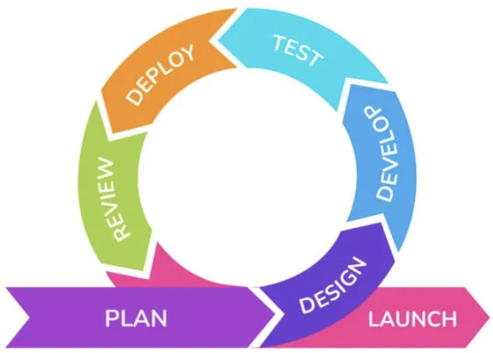

Gambar 2.1: Metode Pengembangan Agile

PENELITIAN TERKAIT
Beberapa penelitian yang telah memberikan wawasan lebih kepada peneliti terkait metode penelitian dan arsitektur backend dalam rancang bangun sistem penyim- panan dan monitoring dataset iklim.
Tabel 2.3: Penelitian terkait

No. | Judul Penelitian | Hasil Penelitian | Perbedaan
1 | Bangun Aplikasi  Tracking Cuaca (Weather App) Meng- gunakan Public API Berbasis Website (Sopyandi et al., 2024) | Penelitian ini menghasilkan sebuah aplikasi pelacak cuaca berbasis web yang menggunakan API publik (seperti OpenWeather) untuk menampilkan informasi kondisi cuaca secara real-time pada lokasi tertentu. Aplikasi ini tidak menyimpan data dalam basis data, melainkan langsung menampilkan data cuaca yang diambil dari API kepada pengguna melalui antarmuka web. | Penelitian sebelum- nya hanya meng- gunakan data dari OpenWeather API tanpa sistem database. Sedangkan penelitian saya menginte- grasikan empat sumber data (BMKG, OpenWeather, buoy, dan citra satelit) yang disimpan dalam MongoDB untuk analisis prediktif.

No. | Judul Penelitian | Hasil Penelitian | Perbedaan
2 | Rainfall Forecasting Using the Holt- Winters Exponential Smoothing Method (Rahman et al., 2024). | Penelitian ini mengaplikasikan metode Holt-Winters (baik model aditif maupun multip- likatif) untuk meramalkan cu- rah hujan di wilayah pertanian menggunakan data dari tahun 2012 hingga 2022. Sistem in- formasi sederhana juga dikem- bangkan untuk menampilkan data curah hujan aktual dan proyeksi untuk tahun 2023 serta 2024. | Penelitian ini fokus peramalan curah hujan, sedangkan penelitian saya berfokus pada pen- gelolaan, integrasi, dan visualisasi berbagai dataset iklim untuk men- dukung pengambilan keputusan terkait perencanaan waktu tanam berdasarkan prediksi data iklim.
3 | Sistem Monitoring Cuaca dan Iden- tifikasi Keadaan Cuaca Menggunakan Teknik Web Scraping (Panjaitan, 2018). | Penelitian ini berhasil mengembangkan sistem mon- itoring cuaca menggunakan metode web scraping sebagai alternatif dari penggunaan sensor fisik yang mahal. Data cuaca seperti suhu, tekanan udara, angin, cahaya matahari, dan curah hujan dikumpulkan dari situs web lalu disimpan ke dalam basis data. Selanjutnya, data tersebut diklasifikasikan menggunakan algoritma K-Nearest Neighbour (KNN) untuk mengidentifikasi kondisi cuaca berdasarkan skenario tertentu. | Penelitian ini me- manfaatkan metode web scraping untuk memperoleh data cuaca dari situs pihak ketiga dan meng- gunakan algoritma klasifikasi KNN un- tuk mengidentifikasi kondisi cuaca saat ini. Sedangkan penelitian saya fokus pada man- ajemen dan analisis data iklim historis dari dataset lokal dengan penerapan metode peramalan Holt-Winters, bukan klasifikasi.

BAB III METODOLOGI PENELITIAN

WAKTU DAN LOKASI PENELITIAN
Penelitian ini akan bertempat di Laboratorium Sistem Informasi dan Database Informatika USK Lantai 3 Blok A Gedung Fakultas MIPA USK. Waktu yang dibu- tuhkan agar penelitian ini dapat diimplementasikan adalah 6 bulan terhitung dari bulan Januari 2025 hingga Juni 2025.
Tabel 3.1: Jadwal Pelaksanaan Penelitian

No | Kegiatan | Bulan Ke -
 |  | Januari |  |  |  | Februari |  |  |  | Maret |  |  |  | April |  |  |  | Mei |  |  |  | Juni
 |  | 1 | 2 | 3 | 4 | 1 | 2 | 3 | 4 | 1 | 2 | 3 | 4 | 1 | 2 | 3 | 4 | 1 | 2 | 3 | 4 | 1 | 2 | 3 | 4
1 | Analisa Kebutuhan
2 | Perancangan Sistem
3 | Implementasi
4 | Pengujian Sistem
5 | Pemanfaatan Sistem oleh Petani

ALAT DAN BAHAN
Alat dan bahan yang akan digunakan pada penelitian ini terdiri dari beberapa perangkat keras (hardware) dan perangkat lunak (software).

Perangkat Keras
Perangkat keras yang digunakan dalam penelitian ini adalah Laptop Apple MacBook Air M3 dengan spesifikasi prosesor Apple M3 (8-core CPU), RAM 8GB, dan penyimpanan SSD 256GB.

Perangkat Lunak
Perangkat lunak yang digunakan dalam penelitian ini meliputi:

      - Next.js versi 15.1.4
      - MongoDB versi 6.12.0
      - Hono.js versi 4.6.16
      - Visual Studio Code versi 1.92.2
      - Typescript versi 5.0
      - Postman versi 11.33.4

METODE PENELITIAN
Metode penelitian yang dilakukan akan terdiri dari beberapa tahapan penelitian.
Skema dari alur tahapan tersebut dapat dilihat pada Gambar 3.1.
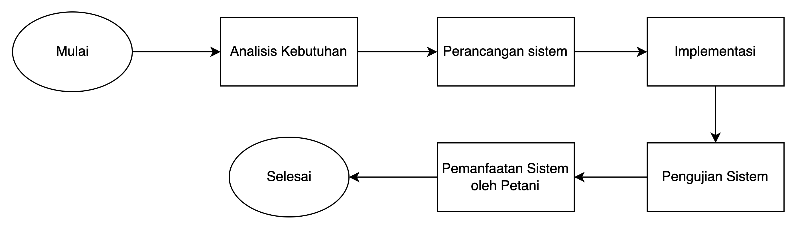
Gambar 3.1: Diagram Alur Penelitian

Analisis Kebutuhan
Langkah pertama adalah analisis kebutuhan yang dilakukan dengan tujuan un- tuk mengidentifikasi dan mendefiniskan kebutuhan sistem, baik kebutuhan fungsional maupun non-fungsional. Kebutuhan fungsional mencakup fitur utama seperti pengelo- laan file berdasarkan kategori, analisis metadata, serta penyajian data dalam bentuk grafik. Sementara itu, kebutuhan non-fungsional meliputi aspek performa, keamanan, dan skalabilitas sistem. Hasil dari tahap ini akan menjadi dasar dalam perancangan arsitektur dan implementasi sistem.
Hasil dari analisis kebutuhan ini akan didokumentasikan dalam bentuk product backlog yang mencakup daftar prioritas pengembangan. Product backlog ini akan berisi rincian fitur utama yang akan diimplementasikan, perbaikan terhadap permasalahan yang ditemukan pada aplikasi lama, serta peningkatan efisiensi dan skalabilitas sistem. Dengan adanya dokumentasi ini, pengembangan dapat berjalan lebih terstruktur dan terarah sesuai dengan kebutuhan yang telah diidentifikasi.
Pemahaman yang mendalam terhadap analisis kebutuhan ini menjadi landasan kuat untuk mengukur seberapa baik sistem dapat memenuhi kebutuhan pengguna. Dengan ini, pengembangan dapat diarahkan pada aspek-aspek paling krusial seperti optimasi penyimpanan data, peningkatan kinerja API, serta penyajian data dalam grafik yang lebih informatif dan mudah dimengerti oleh pengguna.

Perancangan Sistem
Pembuatan prototipe dilakukan dengan tujuan untuk membuat model awal sistem yang akan dikembangkan agar sesuai dengan kebutuhan pengguna. Langkah-langkah yang dilakukan meliputi:

- Sistem Flowchart: Untuk menggambarkan alur kerja aplikasi secara keseluruhan, dibuat diagram alur sistem mulai dari proses fetching data dari berbagai sumber, pembersihan data, penyimpanan ke MongoDB, hingga visualisasi dan analisis data.
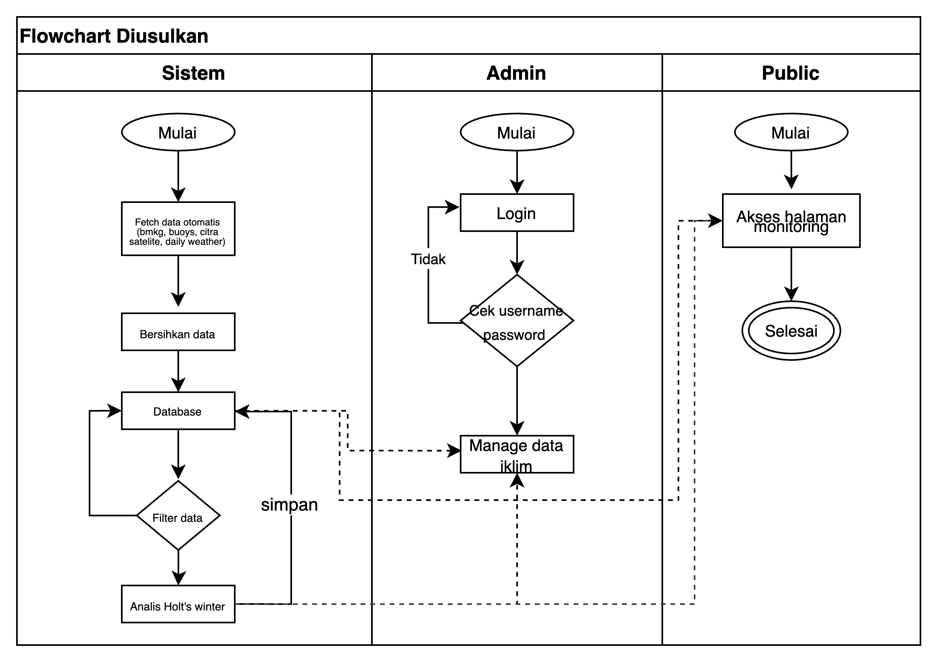
Gambar 3.2: Enter Caption

- Perancangan Frontend: Perancangan frontend pengguna difokuskan pada kemu- dahan navigasi, penyajian data yang informatif, serta kemudahan akses terhadap fitur prediksi kalender tanam. Desain awal disusun dalam bentuk high-fidelity pro- totype untuk memberikan gambaran visual sistem secara umum sebelum masuk ke tahap pengembangan. Dua tampilan utama yang dirancang adalah halaman dashboard manajemen file (3.3) dan halaman monitoring data iklim (3.4).

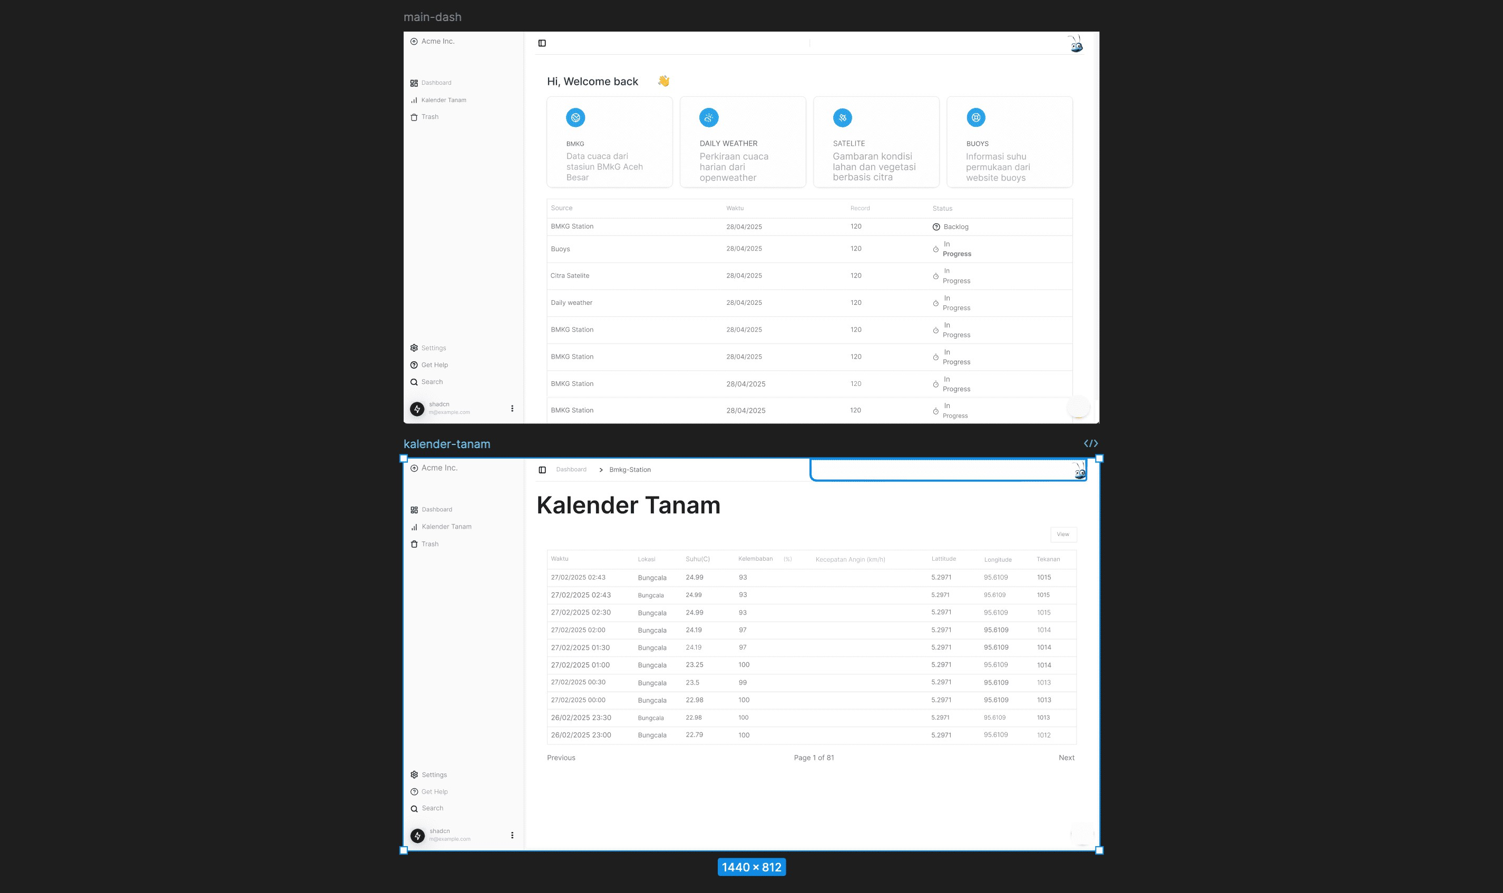
Gambar 3.3: Dashboard
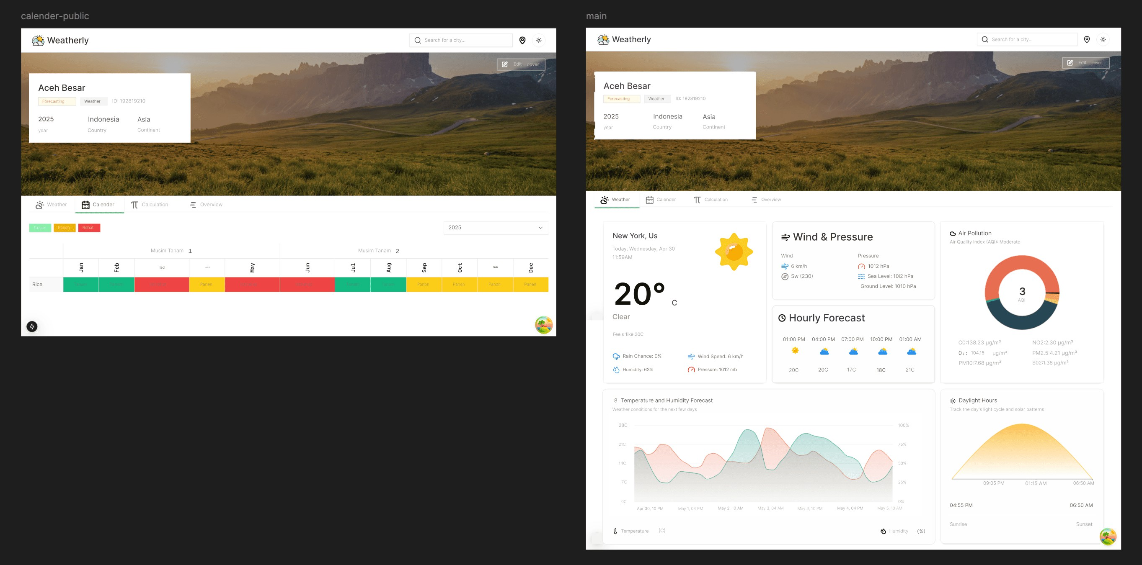
Gambar 3.4: Monitoring

- Perancangan Backend: Mengembangkan REST API dengan Hono.js dan Mon- goDB untuk mengelola penyimpanan data, autentikasi, erta penyediaan API untuk komunikasi antar komponen.
- Perancangan Proses Analisis Data: Bagian ini berfokus pada penyusunan alur analisis menggunakan metode Holt-Winters. Data iklim yang sudah dibersihkan akan diproses untuk menghasilkan prediksi musim tanam. Hasil analisis ini kemudian disiapkan untuk diakses melalui sistem front-end.

Implementasi
Tahap implementasi dilakukan berdasarkan kebutuhan fungsional yang telah didapat pada tahap perancangan sistem. Pengembangan sistem mengikuti metode Agile

yang bersifat iteratif dan fleksibel, dimulai dari pembangunan antarmuka pengguna menggunakan Nextjs, dilanjutkan dengan backend menggunakan Honojs. Seluruh komponen kemudian dihubungkan dengan basis data MongoDB agar bisa menyimpan dan mengolah data-data iklim yang terkumpul dengan lebih mudah. Selain itu, pada tahap ini juga diimplementasikan proses analisis data menggunakan metode Holt- Winters yang berfungsi untuk melakukan peramalan terhadap pola iklim musiman.

Pengujian Sistem
Setelah sistem dikembangkan, dilakukan serangkaian pengujian untuk memas- tikan bahwa sistem bekerja sesuai dengan spesifikasi yang telah ditentukan.
- Pengujian Fungsional: Pengujian ini bertujuan untuk memastikan bahwa fitur- fitur utama sistem seperti pengelolaan dan visualisasi dataset iklim, serta penya- jian hasil peramalan dengan metode Holt-Winters dapat berjalan sesuai fungsinya. Pengujian dilakukan menggunakan pendekatan black-box testing dengan memver- ifikasi fungsionalitas tanpa melihat langsung ke dalam kode sumber.
- Pengujian API: Dilakukan untuk memastikan setiap endpoint API dapat mere- spons permintaan dengan benar dan efisien. Pengujian dilakukan menggunakan Postman dengan skenario pengujian seperti input valid dan tidak valid, autentikasi, serta validasi struktur respons.

Penggunaan Sistem oleh Petani
Setelah melalui tahap pengujian, sistem mulai digunakan untuk mengelola dan menganalisis dataset iklim di Aceh Besar. Admin dapat mengunggah, menyimpan, dan mengorganisir data iklim dalam database MongoDB, serta memantau informasi melalui antarmuka yang telah dikembangkan. Sistem monitoring menampilkan data dalam bentuk grafik dan tabel untuk mempermudah analisis tren iklim yang dapat diakses oleh publik terkhusu petani.
Sistem ini diutamakan untuk mendukung para petani dalam mengambil kepu- tusan yang tepat terkait kegiatan pertanian. Informasi mengenai waktu terbaik untuk penanaman hingga panen disediakan berdasarkan analisis tren iklim, sehingga petani dapat merencanakan aktivitas pertanian secara optimal, meningkatkan produktivitas, dan mengurangi risiko yang timbul akibat fluktuasi kondisi cuaca.

DAFTAR KEPUSTAKAAN

Aceh, B. P. S. P. (2024, April). [pp.tp.008] produksi padi dan beras menurut kabu- paten/kota, 2023 [Diakses pada 24 Maret 2025]. https://aceh.bps.go.id/id/ statistics-table/2/NTc1IzI=/-pp-tp-008--produksi-padi-dan-beras-menurut- kabupaten-kota.html
Adani, M. R. (2020, August). Metode agile: Pengertian, tujuan, jenis, manfaat, dan prinsip.
Agussabti, A., Rahmaddiansyah, R., Hamid, A. H., Zakaria, Z., Munawar, A. A., & Abu Bakar, B. (2022). Farmers’ perspectives on the adoption of smart farming tech- nology to support food farming in aceh province, indonesia. Open Agriculture, 7(1), 857–870.
Akmalia, H. (2022). The impact of climate change on agriculture in indonesia and its strategies: A systematic review. AGRITEPA: Jurnal Ilmu dan Teknologi Pertanian, 9(1), 145–160. https://doi.org/10.37676/agritepa.v9i1.1691
Al-Saqqa, S., Sawalha, S., & Abdel-Nabi, H. (2020). Agile software development: Methodologies and trends. International Journal of Interactive Mobile Tech- nologies (iJIM), 14, 246. https://doi.org/10.3991/ijim.v14i11.13269
Aryati, A., Purnamasari, I., & Nasution, Y. N. (2020). Peramalan dengan menggunakan metode holt-winters exponential smoothing (studi kasus: Jumlah wisatawan mancanegara yang berkunjung ke indonesia) forecasting using the method of holt-winters exponential smoothing (case study: Number of foreign tourists visi.
J. EKSPONENSIAL, 11(1), 99–106.
Chen, S., Thaduri, U. R., & Ballamudi, V. K. R. (2019). Front-end development in react: An overview. Engineering International, 7(2), 117–126.
Fathnur & Zarwazi, L. M. (2021). Penggunaan informasi kalender tanam untuk mengatur strategi pola dan jadwal tanam [Tanggal modifikasi terakhir ditemukan pada dokumen: 16 Maret 2021]. https://repository.pertanian.go.id/server/api/core/ bitstreams/7c1cfef3-3e82-4114-90b9-149f10c9d5a9/content
Garcia, M., & Hernandez, L. (2021). The rise of nextjs in modern web development.
Journal of Web Development Technologies, 11(2), 75–88.
Hidayat, T. (2011). Analisis perubahan dan penyusunan pola tanam tanaman padi berdasarkan data curah hujan di kabupaten aceh besar. Banda Aceh: Universitas Syiah Kuala.
Ichsanudin, M. N., Yusuf, M., Suraya, S., et al. (2022). Pengujian fungsional perangkat lunak sistem informasi perpustakaan dengan metode black box testing bagi pemula. STORAGE: Jurnal Ilmiah Teknik dan Ilmu Komputer, 1(2), 1–8.
Knox, P., Griffin, M., Sarkar, R., & Ortiz, B. (2022). El nin˜o, la nin˜a and climate impacts on agriculture: Southeastern u.s. southeast climate. http://agroclimate.org/wp- content/uploads/2016/03/ENSO-Impacts-southeast.pdf

Kumar, T. V. (2024). A comparison of sql and no-sql database management systems for unstructured data.
Lima, S., Gonc¸alves, A. M., & Costa, M. (2019). Time series forecasting using holt- winters exponential smoothing: An application to economic data. The Inter- national Conference Of Computational Methods In Sciences And Engineering 2019 (ICCMSE-2019), 0900031–0900034.
Malau, L. R. E., Rambe, K. R., Ulya, N. A., & Purba, A. G. (2023). Dampak perubahan iklim terhadap produksi tanaman pangan di indonesia: Dampak perubahan iklim terhadap produksi tanaman pangan di indonesia. Jurnal Penelitian Pertanian Terapan, 23(1), 34–46.
Masse, M. (2011). Rest api design rulebook: Designing consistent web apis. O’Reilly Media.
MELODA. (2018). Meloda dataset definition.
Panjaitan, P. M. (2018). Sistem monitoring cuaca dan identifikasi keadaan cuaca menggunakan teknik web scraping [Doctoral dissertation].
Rahman, R. A., Putra, R. D., Saputra, I., et al. (2024). Mengoptimalkan analisis big data melalui implementasi teknologi basisdata nosql. Karimah Tauhid, 3(2), 2565–2582.
Rusdi, M., Budi, M., Farhan, A., et al. (2023). Agricultural droughts monitoring of aceh besar regency rice production center, aceh, indonesia–application vegetation conditions index using sentinel-2 image data. Journal of Ecological Engineering, 24(1).
Sari, Y., Nasution, I. S., & Syahrul, S. (2021). Pengaruh perubahan iklim terhadap jadwal tanam dan produktivitas padi sawah di daerah irigasi (di.) krueng aceh kabupaten aceh besar. Jurnal Ilmiah Mahasiswa Pertanian, 6(3), 166–177.
Sopyandi, D., Sati, A. T., Prabowo, A., Setya, D. M. P., & Nugroho, F. A. (2024). Bangun aplikasi tracking cuaca (weather app) menggunakan public api berbasis website. Jurnal Ilmiah Wahana Pendidikan, 10(20), 209–215.
Supriyono, S. (2020). Software testing with the approach of blackbox testing on the academic information system. International Journal of Information Systems and Technology, 3(2), 227–233.
Syaefulloh, A. Y. (2020). Web scraping menggunakan python, 1–2. https : / / www.researchgate.net/publication/340265742 Web Scraping Menggunakan Python
Thalheimer, L., & Webersik, C. (2020). Climate change, conflicts and migration. In
Environmental conflicts, migration and governance (pp. 59–82). Policy Press.
Wagner, J. (2014). Review: Postman client makes restful api exploration a breeze [Retrieved from].
Wiguna, I. K. A. G., Utami, N. L. P. A. C., Parwita, W. G. S., Udayana, I. P. A. E. D., & Sudipa, I. G. I. (2023). Rainfall forecasting using the holt-winters exponential smoothing method. Jurnal Info Sains: Informatika dan Sains, 13(01), 15–23.

